Sistema de gestión de farmacias
Manual de Soporte al Usuario
Versión 1.8

Historia de revisiones
Fecha | Versión | Descripción | Autor
21/10/2014 | 1.0 | Creación del documento, redacción Introducción. | Andrés Beraldo
22/10/2014 | 1.1 | Redacción módulo stock | Andrés Beraldo
23/10/2014 | 1.2 | Redacción módulo stock, proveedores y correcciones. | Andrés Beraldo
24/10/2014 | 1.3 | Correcciones y redacción módulo stock | Andrés Beraldo, Ignacio Decia
27/10/2014 | 1.4 | Actualización del manual de usuario de acuerdo a cambios en la aplicación. | Andrés Beraldo
28/10/2014 | 1.5 | Redacción de iniciar sesión y cerrar sesión. | Andrés Beraldo
31/10/2014 | 1.6 | Redacción de los roles de usuario | Andrés Beraldo
07/11/2014 | 1.7 | Se agregaron nuevas funcionalidades y se hicieron correcciones | Andrés Beraldo
14/11/2014 | 1.8 | Se agregaron nuevas funcionalidades y se hicieron correcciones | Andrés Beraldo

Contenido

1.Introducción 3
2.Convenciones y estándares a utilizar 3
3.Funcionalidades del sistema 4
3.1. Inicio de sesión 4
3.2. Cerrar sesión 5
3.3. Roles de usuario 5
3.4. Módulo Proveedores 6
3.4.1. Alta de proveedor 6
3.5. Módulo de Stock 8
3.5.1. Alta de artículo 8
3.5.2. Modificación de artículo 10
3.5.3. Modificación de stock 12
3.5.4. Modificación de precios 14
3.5.5. Desarme 15
3.5.6. Búsqueda de artículo 18
3.5.7. Pedido automático 20
3.6. Módulo Ventas 21
3.6.1. Nueva venta 22
3.6.2. Facturación 24
3.7. Módulo compras 25
3.7.1. Ingreso manual 26
3.7.2. Cargar factura automática D.U.S.A 28
3.8. Alertas 28
3.8.1. Alerta por stock bajo 28
3.8.2. Alerta por stock alto 28
3.8.3. Alerta por Pocas ventas en los últimos N meses 29
3.8.4. Alerta por Vencimiento 29
3.8.5. Alerta por Compra con precio superior 29
3.8.6. Alerta por Cambio de precios 29
3.8.7. Alerta por Artículos discontinuados 29

Introducción

En este documento se describen las funcionalidades del sistema de gestión de farmacias, el cual incluye la facturación y administración de una farmacia, intentando cubrir todos los aspectos operativos de la misma. Este sistema permitirá modernizar el funcionamiento de las farmacias y mejorar las relaciones comerciales con proveedores.
Es aconsejable consultar este manual antes y/o durante la utilización de la aplicación, especialmente para nuevos usuarios. Se guiará paso a paso en el manejo de las funcionalidades del sistema y con el fin de facilitar la comprensión del manual, se incluyen gráficos explicativos.

Convenciones y estándares a utilizar

A lo largo del manual se hará referencia a dos componentes generales para cualquier pantalla de la aplicación:

- Barra de menú: ofrece las opciones principales del sistema, distribuidas en módulos. A su vez contiene el logo de la aplicación y muestra el nombre de usuario que ingresó al sistema.

Ilustración 1: Barra de menú

- Menú izquierdo: ofrece las distintas funcionalidades del sistema dentro del módulo seleccionado de la barra de menú.

Todos los campos de la aplicación marcados con un asterisco son campos obligatorios que deben ser completados. De no ser completados, el sistema marcará con rojo aquellos que no fueron completados.
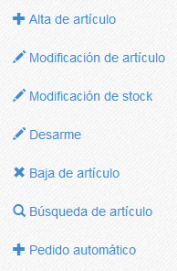
Ilustración 2: Menú izquierdo

Cabe aclarar que no se explicarán los distintos módulos del sistema de acuerdo al orden que suceden en la interfaz, sino que se seguirá un orden más apropiado para un mejor entendimiento del sistema. Este orden será: Módulo Proveedores, Modulo de stock, Modulo ventas y Modulo compras. A su vez se explicarán otras funcionalidades como por ejemplo Alertas del sistema.

Funcionalidades del sistema

Inicio de sesión

Para comenzar a utilizar la aplicación lo primero que debemos hacer es iniciar sesión en el sistema, para lo cual ingresar el nombre de usuario y la contraseña correspondiente.

Una vez que iniciamos sesión, el sistema nos dirige a la pantalla inicial.
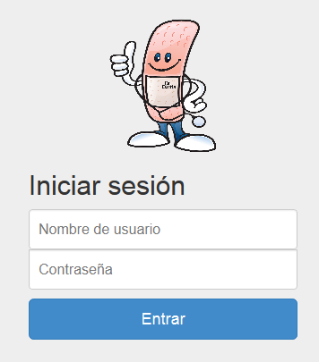
Ilustración 3: Inicio de sesión

Cerrar sesión

Para cerrar sesión y salir del sistema debemos seleccionar sobre el nombre del usuario que inició sesión en la barra de menú, y luego la opción “Salir”.

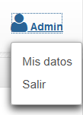
Ilustración 4: Cerrar sesión

Roles de usuario
El sistema cuenta con un conjunto predefinido de roles que están diseñados para que el administrador del sistema pueda determinar a qué operaciones de la aplicación pueden acceder los distintos usuarios.
A lo largo de este documento, se especifica para cada funcionalidad del sistema, qué roles tienen permiso para ejecutar la funcionalidad en cuestión.
El sistema maneja tres tipos de roles:
- Administrador: este rol permite el acceso a todas las funcionalidades que ofrece el sistema.
- Vendedor: este rol permite acceder a aquellas funcionalidades que estén involucradas con el registro de ventas de artículos en el sistema.
- Cajero: rol que permite facturar o dar de baja ventas ingresadas al sistema.

La siguiente tabla muestra las funcionalidades permitidas para cada rol:

Funcionalidad / Rol | Administrador | Vendedor | Cajero
Alta de proveedor | x
Modificación de proveedor | x
Baja de proveedor | x
Búsqueda de proveedor | xx | x | x
Alta de artículo | x | x
Modificación de artículo | x
Modificación de stock | x
Modificación de precios | x
Desarme | x
Baja de artículo | x
Búsqueda de artículo | x | x | x
Pedido automático | x | x
Nueva venta | x | x
Facturación | x |  | x
Ingresar compra | x | x

Módulo Proveedores

Este módulo abarca todo lo que tiene que ver con el manejo de proveedores. Esto es, dar de alta, modificar, buscar y dar de baja proveedores.
Para acceder a estas opciones diríjase a la Barra de Menú y seleccione la opción “Proveedores”.

Ilustración 5: Acceso al módulo Proveedores

Alta de proveedor

Usuarios permitidos: Administrador.

Esta opción permite registrar un proveedor en el sistema. Para ello, diríjase al panel izquierdo y seleccione la opción “Alta de proveedor”.

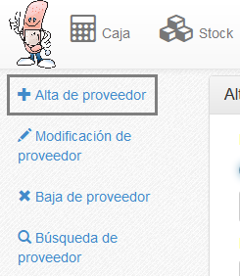
Ilustración 6: Opción alta de proveedor
Una vez seleccionada la opción, se mostrará un formulario como el siguiente:

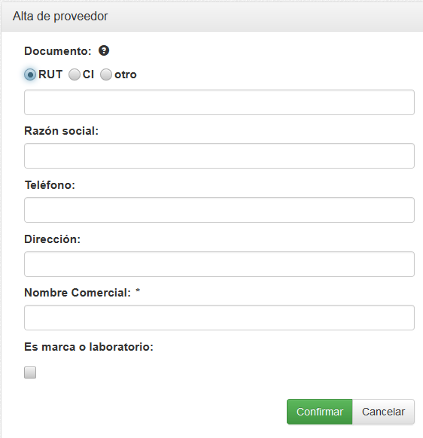Ilustración 7: Alta de proveedor
Para dar de alta un proveedor es obligatorio ingresar el Nombre Comercial. Además se pueden ingresar otros datos adicionales que no son obligatorios, como ser:
- Documento: Número de documento que identifica al proveedor. Hay 3 opciones:
- RUT (para el caso de que el proveedor sea una empresa)
- CI (para el caso de que el proveedor sea una persona)
- otro tipo de documento.
- Razón social, teléfono, dirección y si el proveedor es una marca o un laboratorio.

Para dar de alta el proveedor presione el botón “Confirmar”. Si desea cancelar, presione el botón “Cancelar”.

Módulo de Stock

Este módulo comprende todo lo que tiene que ver con el manejo de artículos de la farmacia. Esto es, dar de alta, modificar, buscar y dar de baja artículos, así como también generar pedidos automáticos de reposición de stock.
Para acceder a estas opciones diríjase a la Barra de Menú y seleccione la opción “Stock”.

Ilustración 8: Acceso al módulo de Stock

Alta de artículo

Usuarios permitidos: Administrador, Vendedor

Esta opción permite registrar un artículo en el sistema. Para ello diríjase al panel izquierdo y seleccione la opción “Alta de artículo”.

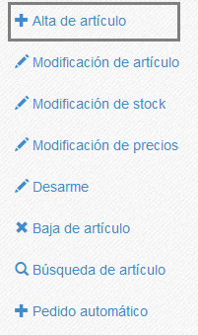
Ilustración 9: Opción Alta de artículo

Una vez seleccionada la opción, se mostrará un formulario como el siguiente:

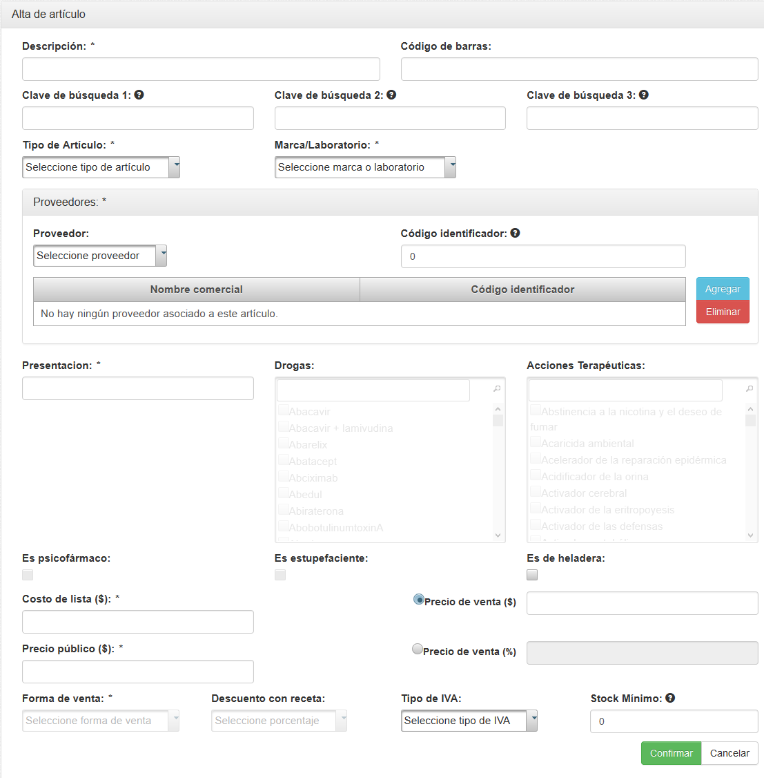Ilustración 10: Alta de artículo

Para dar de alta un artículo, debe completar como mínimo aquellos campos obligatorios marcados con un asterisco (*). Éstos son:

- Descripción: Descripción del producto de 25 caracteres como máximo.
- Tipo de artículo: Se especifica si el artículo es un medicamento, de perfumería u otros.
- Marca/Laboratorio: se especifica la marca del artículo o el laboratorio fabricante.
- Proveedores: De un proveedor se debe ingresar, su nombre comercial y el código que utiliza para identificar el artículo a ser dado de alta. El proveedor debe estar ingresado en el sistema. Ver módulo de proveedores.

Una vez ingresados estos datos, presione el botón Agregar. Luego, el proveedor ingresado aparece en una tabla como se muestra a continuación:

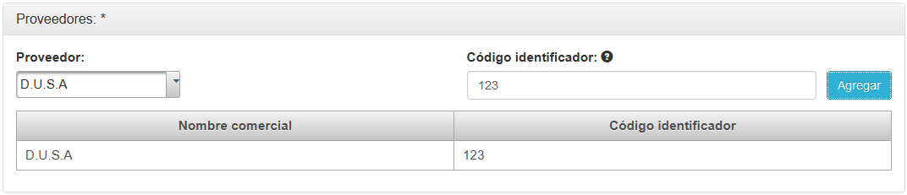Ilustración 11: Agregar proveedor a artículo

De la misma forma se pueden ir agregando tantos proveedores como se quiera.

- Presentación: se especifica la presentación del artículo.
- Costo de lista: se especifica el costo fijado por los laboratorios, es lo que le sale a la farmacia comprar ese artículo.
- Precio público: especifica el precio de venta fijado por el laboratorio.

El resto de los campos (no obligatorios) son:

- Código de barras: se especifica el código de barras del artículo.
- Claves de búsquedas: se pueden ingresar hasta tres claves de búsqueda. Estas claves sirven para optimizar las búsquedas de los artículos en el sistema.
- Precio de venta ($): es el precio de venta fijado por la farmacia. Si no se ingresa nada, este valor se asume igual al precio público.
- Precio de venta (%): es igual al precio de venta pero aplica un porcentaje sobre el precio público.
- Tipo de IVA: se indica el tipo de IVA que se aplica a la hora de facturar. Los tipos de IVA son 4: exento, IVA máximo, IVA mínimo e IVA básico con IRAE.
- Stock mínimo: número que indica el mínimo de stock requerido para el artículo.
- Los siguientes campos son únicamente para medicamentos:
  - Drogas: se indican las drogas que componen al medicamento.
  - Acciones terapéuticas: se pueden elegir varias acciones terapéuticas del medicamento.
  - Es psicofármaco: activar si el medicamento es un psicofármaco.
  - Es estupefaciente: activar si el medicamento es estupefaciente.
  - Es de heladera: activar si el medicamento requiere ser mantenido a temperaturas bajas.
  - Forma de venta: se indica bajo qué forma puede ser vendido el artículo. Las opciones son venta libre, controlado, bajo receta, control médico.
  - Descuento con receta: se indica el descuento a aplicar si se presenta receta.

Una vez completados los campos, seleccione la opción confirmar. Para cancelar el alta de un artículo, seleccione la opción Cancelar.

Modificación de artículo
Usuarios permitidos: Administrador.

El sistema permite modificar artículos dados de alta. Para ello diríjase en el panel izquierdo a la opción “Modificación de artículo”.

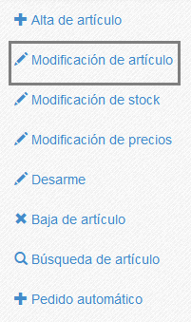
Ilustración 12: Opción "Modificación de artículo"
Al ingresar se mostrará una pantalla para buscar el artículo a modificar:

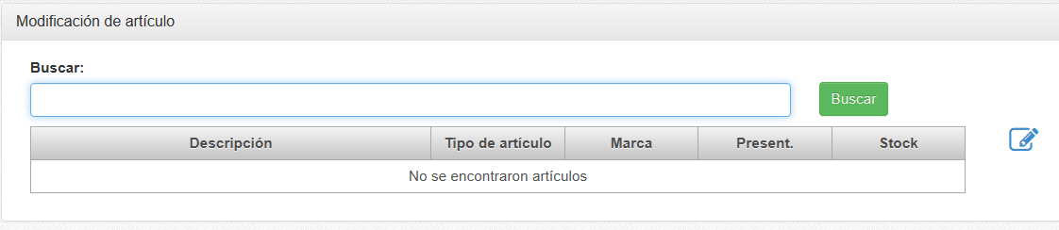Ilustración 13: Buscar artículo a modificar

Lo primero que se debe hacer es buscar el artículo deseado. Para ello, ingrese en el campo buscar, la descripción del artículo a modificar. Luego presione el botón “Buscar”.
El sistema listará aquellos artículos que coincidan con la descripción. Seleccione el artículo que quiera modificar y presione el botón
Luego se mostrará una pantalla similar a la de “Alta de artículo”:

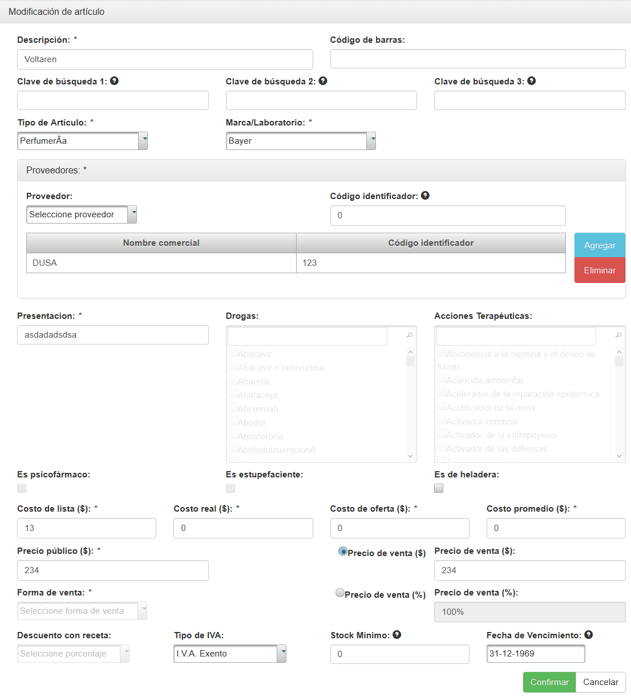Ilustración 14: Modificar artículo
Se muestran los mismos campos que en “Alta de artículo” (Ver 4.5.1 Alta Artículo) pero con los campos completados con los datos correspondientes al artículo. Para modificar simplemente cambie los datos de los campos y para finalizar presione el botón “Confirmar”.

Modificación de stock

Usuarios permitidos: Administrador

Una vez que se tiene un artículo dado de alta, el sistema permite aumentar el stock manualmente. Para ello, seleccione la opción “Modificación de stock”.

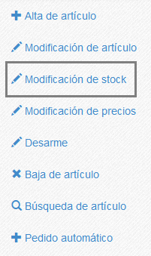
Ilustración 15: Opción Modificación de stock

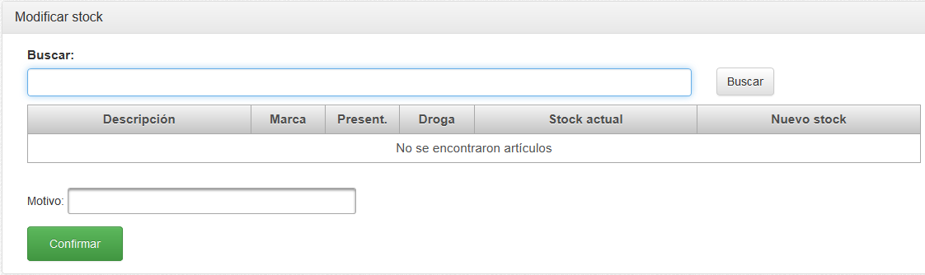Ilustración 16: Modificar stock

Lo primero que debe hacer es buscar el artículo a modificar su stock. El resultado de la búsqueda se despliega de la siguiente forma:

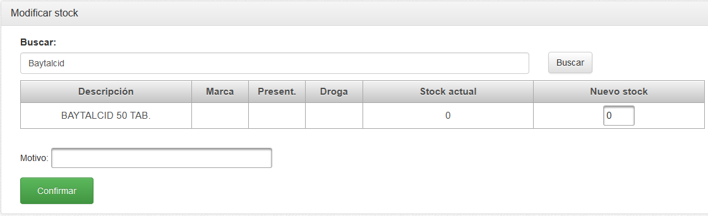Ilustración 17: Búsqueda en modificar stock
Se muestra una tabla con la descripción, Marca, Presentación, Droga, Stock actual y Nuevo stock de cada artículo.

Para modificar el stock lo que debe hacer es especificar en el campo “Nuevo stock”, el nuevo stock del artículo. Además, debe especificar el motivo por el cual se hace la modificación en el campo Motivo.
Para terminar presione el botón “Confirmar”.

Modificación de precios

Usuarios permitidos: Administrador

Esta funcionalidad permite modificar los precios de varios artículos de un laboratorio. Para acceder diríjase al panel izquierdo y seleccione la opción “Modificación de precios”.

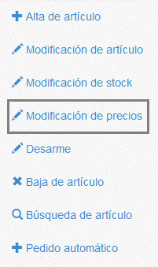
Ilustración 18: Opción "Modificación de precios"
Una vez seleccionada la opción “Desarme” se muestra la siguiente pantalla:

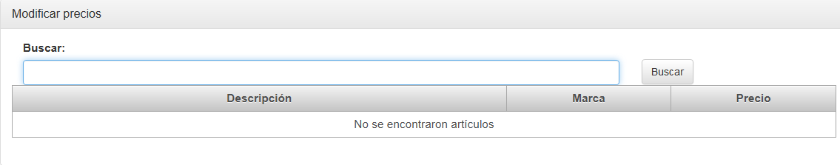Ilustración 19: Modificación de precios
Lo primero que debe hacer es buscar el proveedor de los artículos a modificar el precio. Para ello, ingrese el nombre del proveedor en el campo buscar y presione el botón “Buscar”.

Una vez que se seleccionó el proveedor, el sistema muestra un listado de artículos de ese proveedor. Para cambiar los precios de estos artículos, simplemente edite el campo precio. Para guardar los cambios presione el botón “Finalizar”.

Desarme

Usuarios permitidos: Administrador

Esta funcionalidad permite desarmar aquellos artículos ingresados en el sistema que están compuestos por unidades de otro artículo también ingresado en el sistema. Como consecuencia, se disminuye el stock del artículo desarmado y se aumenta el stock del artículo que lo compone.

Un ejemplo:

Suponga que tiene:

5 unidades de “Pack de 10 Aspirinas”.
8 unidades de “Aspirinas”.

Al artículo “Pack de 10 Aspirinas” le llamamos artículo a desarmar
Al artículo “Aspirinas” le llamamos artículo destino.

Un posible resultado luego del desarme es:

4 unidades de “Pack de 10 Aspirinas”.
18 unidades de “Aspirinas”.

Para acceder, diríjase al panel izquierdo y seleccione la opción “Desarme”.

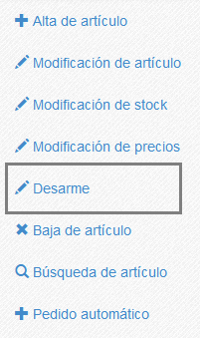
Ilustración 20: Opción desarme
Una vez seleccionada la opción “Desarme” se muestra la siguiente pantalla:

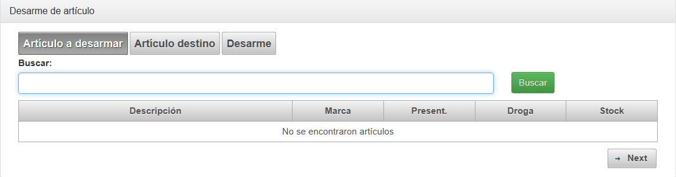Ilustración 21: Desarme
Lo primero que se debe hacer es buscar el artículo a desarmar. Para ellos, vaya al campo “Buscar”, ingrese la descripción del artículo y presione el botón “Buscar”.
El sistema muestra los resultados de la búsqueda. Seleccione el artículo a desarmar.

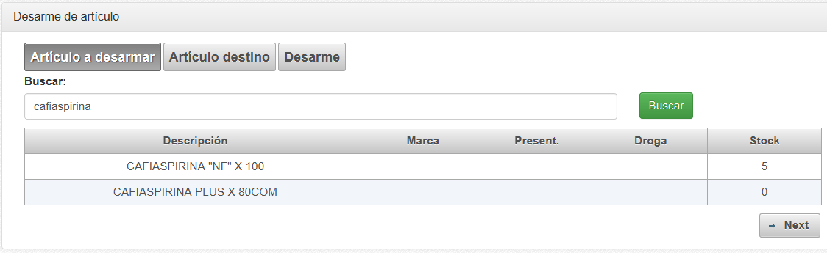Ilustración 22: Búsqueda artículo a desarmar

Luego, debes indicar el artículo “Destino”, para ello presionamos el botón “Siguiente”.
De la misma forma busque el artículo “Destino” ingresando en el campo “Buscar” la descripción del artículo. Para continuar presionar el botón “Siguiente”. Si se desea ir hacia atrás, presionar el botón “Atrás”.
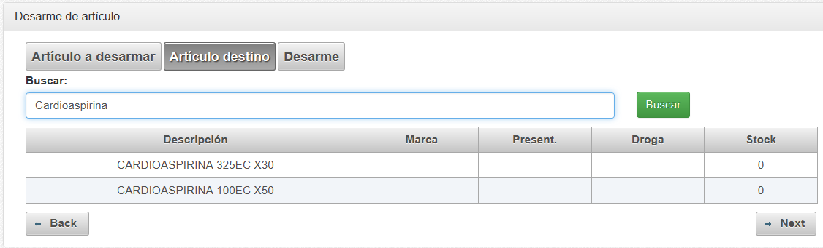Ilustración 23: Búsqueda artículo destino

Como último paso se muestra la información del artículo a desarmar y del artículo destino.
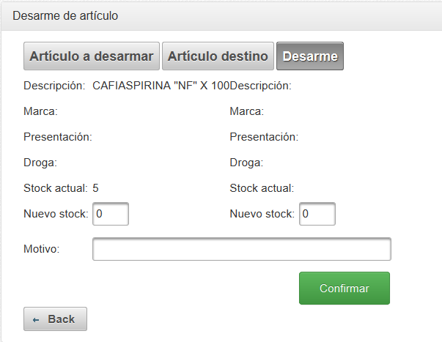Ilustración 24: Desarme

Aquí debe indicar el nuevo stock tanto para el artículo a desarmar como para el artículo destino.
Además, debe especificar en campo “Motivo”, el motivo por el cual se hace el desarme. Para efectuar el desarme presione el botón “Confirmar”. Si se desea ir hacia atrás, presione “Atrás”.

Búsqueda de artículo

Usuarios permitidos: Administrador, Vendedor, Cajero

Esta opción permite realizar búsquedas de artículos dados de alta en el sistema. Para acceder, diríjase a panel izquierdo y seleccione la opción “Búsqueda de artículo”.

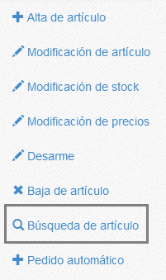
Ilustración 25: Opción “búsqueda de artículo”.

Una vez seleccionada la opción se muestra la siguiente pantalla:

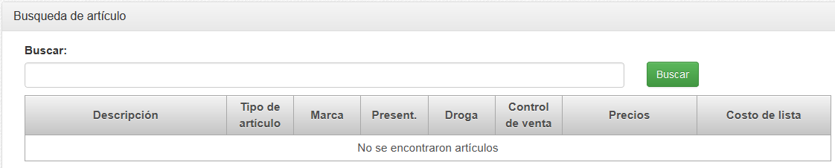Ilustración 26: Búsqueda de artículo

Para buscar un artículo ingrese en el campo “Buscar” alguna descripción del mismo. No es necesario ingresar la descripción completa del artículo. Una vez hecho esto, seleccionamos la opción “Buscar”.
El sistema listará los resultados de la búsqueda en una tabla como muestra la siguiente figura:

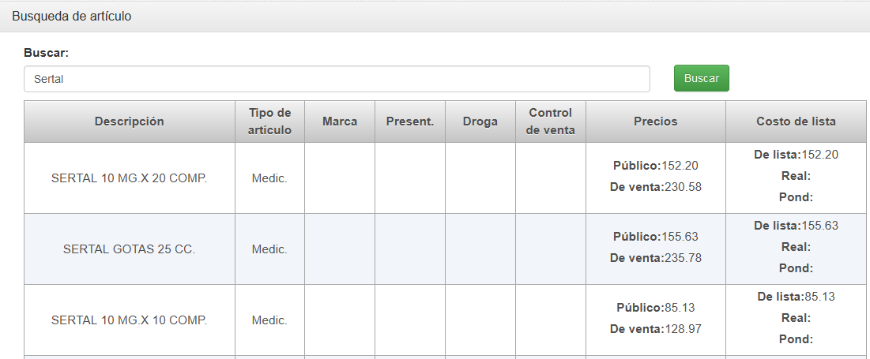Ilustración 27: Búsqueda de artículo

Pedido automático

Usuarios permitidos: Administrador, Vendedor

Esta opción permite hacer pedidos automáticos de reposición de stock a D.U.S.A. Para acceder, en el panel izquierdo seleccione la opción “Pedido automático”.

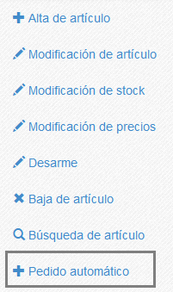
Ilustración 28: Opción "Pedido automático"

Una vez seleccionada la opción se muestra la siguiente pantalla:

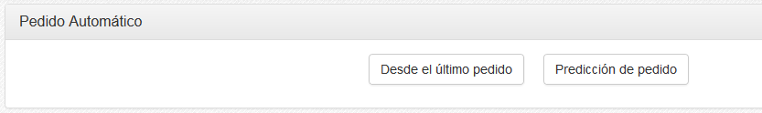Ilustración 29: Pedido automático

Existen dos opciones para generar un pedido automático. Estas son:

- Desde el último pedido: Esta opción genera un pedido que incluye los artículos vendidos junto con su cantidad vendida desde el último pedido realizado.
- Predicción de pedido: Esta opción genera un pedido en base al histórico de ventas.

Al seleccionar cualquiera de las opciones, se mostrará una tabla que muestra el pedido generado.

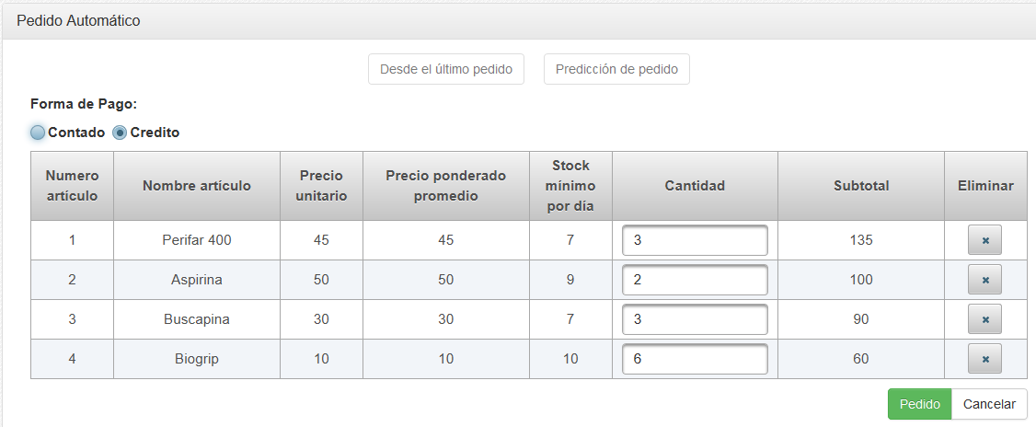Ilustración 30: Pedido generado
En la ilustración se muestra el resultado de generar un pedido automáticamente. De cada artículo se muestra la descripción del artículo, precio por unidad del artículo, el precio ponderado promedio, el stock mínimo requerido por cada día, la cantidad de unidades a pedir y subtotal.
Este pedido puede ser modificado cambiando la cantidad a pedir de cada artículo en la columna “Cantidad”. También existe la posibilidad de eliminar un artículo del pedido, seleccionando la opción de la columna “Eliminar”.
Antes de realizar el pedido el usuario puede elegir la forma de pago, al contado o a crédito.

Para realizar el pedido seleccione la opción “Pedido”. Para cancelar el pedido seleccione “Cancelar”.

Módulo Ventas

Este módulo comprende todo lo que tiene que ver con el ingreso de ventas de artículos al sistema y facturación de las mismas.
Para acceder a estas opciones diríjase a la Barra de Menú y seleccione la opción “Ventas”.

Ilustración 31: Módulo ventas

Nueva venta

Usuarios permitidos: Administrador, Vendedor

Esta opción permite registrar ventas en el sistema. Para acceder diríjase al panel izquierdo y seleccione la opción “Nueva venta”.

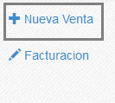
Ilustración 32: Opción "Nueva venta"
Una vez seleccionada la opción se muestra la siguiente pantalla:

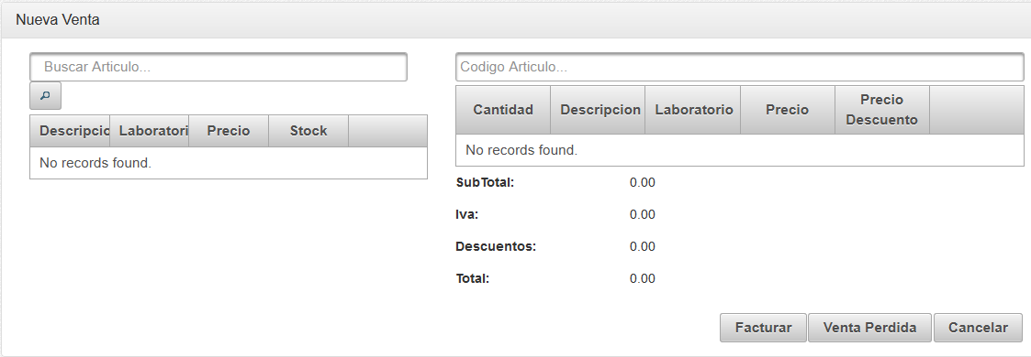Ilustración 33: Nueva venta

Para dar de alta una venta, lo primero que debe hacer es buscar un artículo. Para ello en el campo “Buscar Artículo” ingrese la descripción del artículo a buscar y presionamos el botón . El sistema listará los artículos que coincidan con esa descripción.

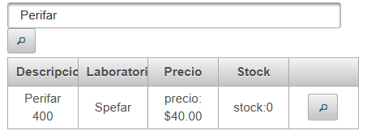Ilustración 34: Búsqueda de artículo para agregar a la venta
Al presionar el botón se desplegará un cuadro con la información del artículo.

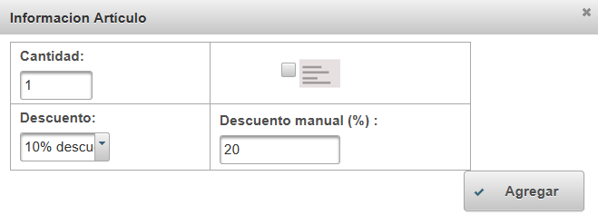Ilustración 35: Información de artículo
- Cantidad: se especifica la cantidad de unidades de este artículo a agregar en la venta.
- Descuento: se especifica el descuento sobre el precio unitario del artículo.
- Descuento manual: aquí se especifica un descuento manual. Este descuento se suma al especificado en el campo Descuento.
- Receta: Indica si se presentó receta a la hora de la compra del artículo.

Para agregar el artículo a la venta presione el botón “Agregar”.

El artículo se agrega a la venta. De este se muestra la cantidad (puede modificarse la cantidad de unidades cambiando el valor en este campo), descripción del artículo, el laboratorio fabricante, el precio por unidad y la especificación de los descuentos. Si desea eliminar esta línea de venta, presione el botón “Eliminar”.
A su vez se indica el subtotal y el total de la venta.

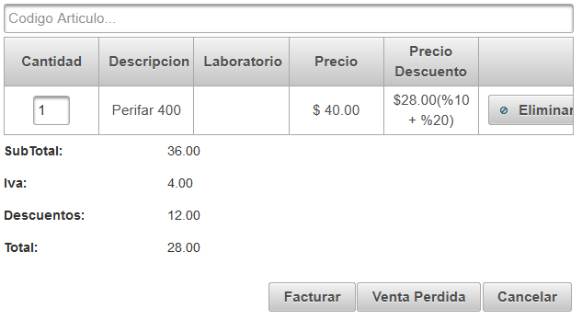Ilustración 36: Detalles de la venta

Para finalizar puede seleccionar distintas opciones:

- Facturar: esta opción realiza la facturación de la venta.
- Enviar a facturar: esta opción envía la venta al cajero para ser facturada.
- Venta perdida: esta opción permite registrar ventas para las cuales el cliente de la farmacia quiso comprar, pero que en ese momento estos artículos no estaban en stock.
- Cancelar: esta opción cancela la venta. Borrando todos los artículos de la venta.

Facturación

Usuarios permitidos: Administrador, Cajero

Esta opción permite facturar aquellas ventas enviadas a facturar. Para acceder diríjase al menú izquierdo y seleccione la opción “Facturación”.

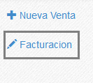
Ilustración 37: Opción facturación
El sistema mostrará una lista de ventas pendientes de facturación. De cada una se indica un identificador (ID), el tiempo transcurrido desde que se envió a facturar (Tiempo), el usuario que realizó la venta (Usuario), la cantidad de artículos incluidos en la venta (Cantidad de artículos) y el costo total de la venta.

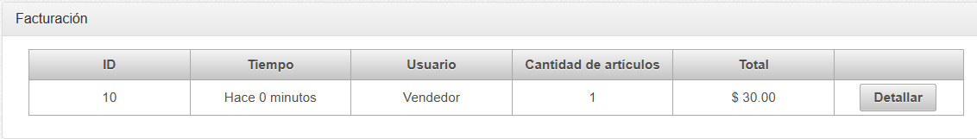Ilustración 38: Facturación
Para facturar la venta, seleccione la opción “Detallar”.
Se muestra el detalle de la venta. Para facturar existen dos modalidades. Por un lado está la facturación controlada, donde el cajero debe seleccionar todos los artículos (tildando el campo de verificación) para poder seleccionar la opción facturar. En otro caso, si la facturación no es controlada entonces se puede directamente seleccionar la opción facturar.
Si se desea cancelar la venta, presione el botón “Cancelar factura”. Esto eliminará la venta para facturar.

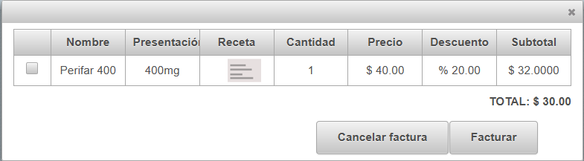Ilustración 39: Detalle de la venta

Módulo compras

El módulo compras, permite registrar compras de la farmacia a proveedores. Para acceder a estas opciones diríjase a la Barra de Menú y seleccione la opción “Compras”.

Ilustración 40: Módulo compras
Para registrar una compra, seleccione la opción “Ingresar compra” del menú izquierdo.

Esta funcionalidad permite registrar las compras que hace la farmacia a los proveedores. Las compras se registran mediante la carga de la información de las facturas de compra.
Existen dos modalidades: Ingreso manual o Cargar factura automática D.U.S.A.

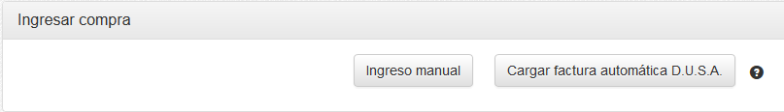Ilustración 41: Ingresar Compra

Ingreso manual
El ingreso manual permite cargar manualmente toda la información especificada en la factura de compra.

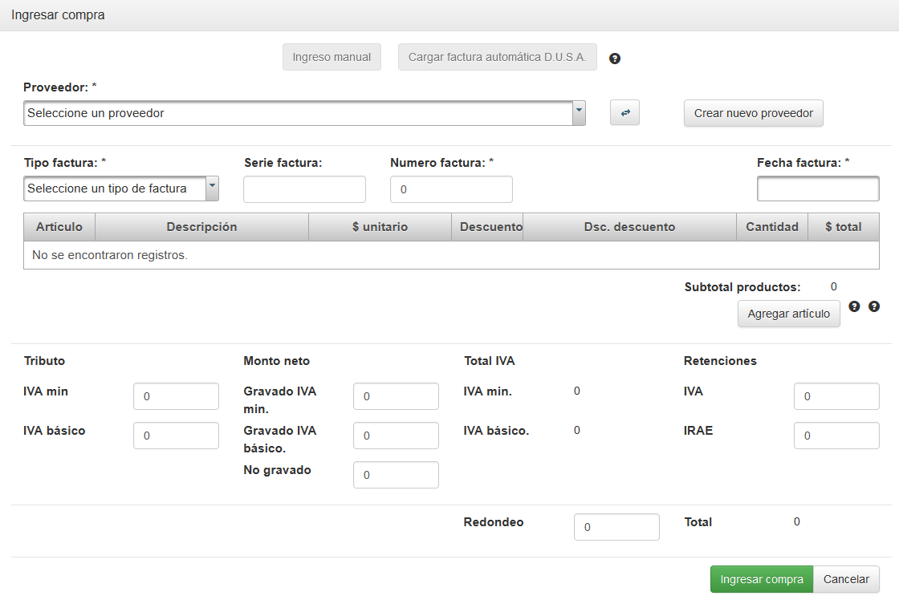Ilustración 42: Ingresar compra manual
Los campos obligatorios a ingresar son:


- Proveedor: se indica el proveedor al cual se le hizo la compra. De ser necesario crear un nuevo proveedor, seleccionar la opción “Crear nuevo proveedor”. Para actualizar la lista de proveedores seleccionar el botón
- Tipo de factura: se indica el tipo de factura a cargar.
- Numero de factura.
- Fecha de factura.

Luego se indican los artículos que conforman la compra. Para agregar un artículo, presione el botón “Agregar artículo” (Ctrl+a).

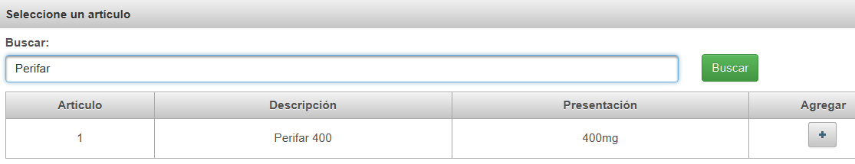Ilustración 43: Seleccionar artículo

En el campo buscar, ingrese la descripción del artículo a buscar y presione el botón “Buscar”. El sistema listará todos los artículos que coincidan con la descripción. Para agregar un artículo presione el botón

De cada artículo debe especificar:

- Precio unitario: se indica lo que costó por unidad del artículo comprado.
- Descuento: se indica el descuento obtenido por unidad del artículo
- Descripción de descuento: se indica una descripción por el cual se hizo el descuento.
- Cantidad: la cantidad de unidades adquiridas de ese artículo.

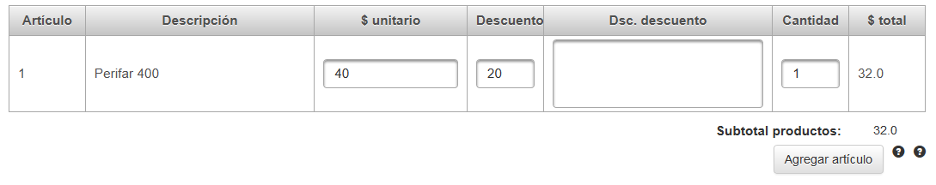Ilustración 44: Agregar información de artículo a compra
De la misma forma se pueden ir ingresando tantos artículos como uno quiera y luego especificando la información de la compra de esos artículos.

Además, se calcula automáticamente la información de tributos, Monto neto, IVA y retenciones. Para finalizar, se debe indicar el redondeo y el total en los campos “Redondeo” y “Total”. Esto sirve para verificar que los datos de ingreso de la factura son correctos.

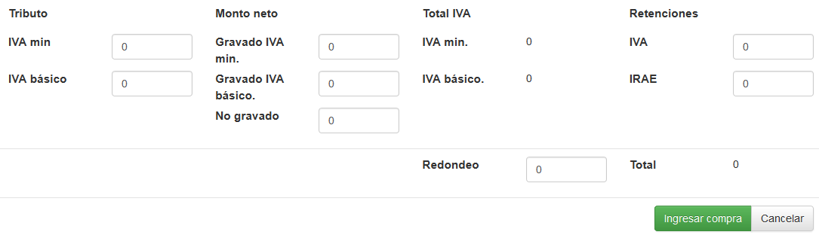Ilustración 45: Información de facturación
Para finalizar, seleccione la opción “Ingresar compra”. Si desea cancelar seleccione “Cancelar”.

Al ingresar la compra, el stock de cada uno de los artículos involucrados en la factura debe aumentar tantas unidades como se haya especificado para ese artículo.
En caso de que el precio unitario de algún artículo comprado supere el precio de lista proporcionado por DUSA, se emite una alerta de Compra por precio superior (Ver Alertas).

Cargar factura automática D.U.S.A

En caso de que el proveedor de la compra sea D.U.S.A, es posible descargar la factura de compra y cargarla en el sistema. Para ello se requiere estar conectado a Internet.
La pantalla es similar a la de “Ingreso manual” con la única diferencia es que aquí se tiene un campo para buscar la factura a descargar.
Ilustración 46: Cargar factura
Una vez seleccionada la factura a cargar, los campos con la información de la factura deben ser completados automáticamente. Para finalizar presione el botón “Ingresar compra”.
Al ingresar la compra, el stock de cada uno de los artículos involucrados en la factura debe aumentar tantas unidades como se haya especificado para ese artículo.

Alertas

El sistema cuenta con un conjunto de alertas. El objetivo de estas alertas es el de notificar a los farmacéuticos o a los administradores del sistema sobre el manejo de los artículos de la farmacia y sobre ciertos cambios que pueden sufrir estos.
Estas alertas son:

[Agregar alertas]

Alerta por stock bajo

Esta alerta es ejecutada a la hora de generar un pedido automático (Ver Modulo stock → Pedido automático). Cuando el usuario quiere realizar una reposición de stock, el sistema indica cuáles son los productos cuyo stock está por debajo del mínimo. La siguiente imagen muestra un ejemplo:

[Agregar imágen]

Alerta por stock alto

Esta alerta también es ejecutada a la hora de generar un pedido automático (Ver Modulo stock → Pedido automático). Cuando el usuario quiere realizar una reposición de stock, el sistema indica cuáles son los productos cuyo stock está X veces por encima del mínimo. Este valor X es configurable. La siguiente imagen muestra un ejemplo:
[Agregar imágen]

Alerta por Pocas ventas en los últimos N meses

Esta alerta notifica de aquellos artículos que han reportado ventas por debajo del mínimo de stock establecido en los últimos N meses, con N un valor que se configura. La idea es que al final de cada mes se notifique vía email a los administradores sobre aquellos artículos que hayan tenido ventas por debajo del mínimo en ese momento y que estén en stock.

Alerta por Vencimiento

Esta alerta consiste en notificar al usuario sobre aquellos artículos con vencimiento más próximo. Por defecto la cantidad de días previos que se toma en cuenta para la notificación es de seis meses.

Alerta por Compra con precio superior

Esta alerta notifica al usuario que se ha realizado una compra con un precio superior que el especificado por el laboratorio (D.U.S.A). Esta alerta notifica en la interfaz de usuario a la hora de ingresar una factura de compra (Ver Modulo stock -> nueva compra). Para alertar, se tiene en cuenta el precio que viene en la factura y el costo de lista (precio que D.U.S.A. le vende a las farmacias). Un ejemplo se muestra a continuación.

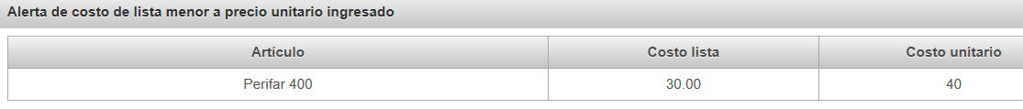Ilustración 47: Alerta por compra con precio superior

Alerta por Cambio de precios

Esta alerta notifica a los administradores del sistema de aquellos artículos de D.U.S.A que sufrieron una baja en el precio. Esta notificación se realiza vía email cuando se efectúa la actualización de stock. Esta actualización por defecto se realiza dos veces al día, a las 09:00hs y a las 21:00hs.

Alerta por Artículos discontinuados

Esta alerta consiste en notificar sobre aquellos artículos que estén en stock y que pasan a estado discontinuado. Esta notificación se realiza vía email a los administradores del sistema en el mismo email de la alerta de cambio de precios. Ese email debe especificar que artículos están en estado discontinuado.

